Прізвище: Тищенко

Ім’я: Данило

Група: КНМ-14

Дата прийняття роботи

у системі Git:

Дисципліна: Методи нечіткої логіки та еволюційні алгоритми при автоматизованому проектуванні

Перевірив: Кривий Р.З.

**Звіт до лабораторної роботи № 2**

**«Методи еволюційного пошуку»**

**МЕТА РОБОТИ**

Ознайомитися з основними теоретичними відомостями за темою роботи.

Вивчити роботу функції ga пакету Matlab.

**КОРОТКІ ТЕОРЕТИЧНІ ВІДОМОСТІ**

Пакет Matlab являє собою апробовану і надійну СКМ, яка призначена для розв’язування широкого кола математичних задач з поданням даних в універсальній матричній формі, яка запропонована фірмою Math Works Inc. (www.mathworks.com). Matlab є універсальною інтегрованою СКМ, яка орієнтована на персональні комп’ютери класу IBM PC і Macintosh, робочі станції UNIX, і яка має потужні засоби діалогу, графіки і комплексної візуалізації, широкий спектр застосувань, включаючи опрацювання сигналів і зображень, проектування систем управління, природничі науки, фінанси та економіку, а також приладобудування. Відкрита архітектура надає можливість використовувати Matlab у поєднанні з іншими програмними продуктами для створення інструментів дослідження і розв’язування різноманітних задач.

Популярності системі Matlab додає її розширення Simulink, за допомогою якого можна здійснювати імітаційне моделювання лінійних і нелінійних динамічних систем, а також багато інших пакетів (Toolbox), які розширюють математичні застосування системи, підвищують швидкість, ефективність і точність обчислень. До таких пакетів відноситься, зокрема, Optimization Toolbox – пакет, в якому реалізовані широко відомі методи для розв’язування різних класів задач оптимізації: − безумовної оптимізації нелінійних функцій (fminbnd, fminsearch, fminunc); − умовної мінімізації нелінійних функцій (fmincon); − лінійного програмування (linprog) і бінарного лінійного програмування (bintprog); − квадратичного програмування (quadprog); − багатокритеріальної (векторної) оптимізації (fgoalattain); а також пакет Genetic Algorithm and Direct Searсh Toolbox для розв’язування задач оптимізації за допомогою генетичних алгоритмів (функція ga, програма gatool) і методів спуску (функція patternsearch).

**Загальна характеристика генетичних алгоритмів**

У загальному розумінні генетичні алгоритми (genetic algorithms) – це алгоритми, що використовують механізмами еволюції живої природи – природний відбір і генетичне наслідування. Генетичні алгоритми сьогодні застосовуються в різних галузях. Зокрема їх успішно використовують для розв’язування ряду важливих задач в економіці, бізнесі, техніці. З їх допомогою були розроблені промислові проектні рішення, що сприяли значній економії коштів і ресурсів. Фінансові компанії широко використовують ці засоби для прогнозування розвитку фінансових ринків для управління пакетами цінних паперів.

До основних характеристик ГА належать: розмір популяції (population size), оператор селекції (selection), оператор кросовера (crossover) і правила його використання, оператор мутації (mutation) і його параметри, оператор редукції (reduction), правило (критерій) зупинки процесу виконання генетичного алгоритму (stopping criteria). Оператори селекції, кросовера, мутації і редукції ще називають генетичними операторами.

**ІНДИВІДУАЛЬНЕ ЗАВДАННЯ**

Розробити за допомогою пакету Matlab програмне забезпечення, що реалізує 2 методи еволюційного пошуку. Основні еволюційні оператори для реалізації еволюційних методів обрати з таблиці 1 відповідно до варіанту.

*Таблиця 1*

|  |  |  |  |  |
| --- | --- | --- | --- | --- |
| №  варіанту | №  задачі | Еволюційні оператори | | |
| Відбір | Схрещування | Мутація |
| 8 | 1 | рулетка | двохточкове | проста |
| 2 | пороговий | порівняльне | нерівномірна |

**Результат виконання лабораторного завдання.**

В якості тестових функцій було обрано:

$f\left(x\right)=\sum_{i=1}^{n}{{\left|x_{i}\right|}^{i+1}}$ $x ∈ \left\{-1;1\right\}$

$f\left(x\right)=418.9829n+ \sum_{i=1}^{n}{-xsin(\sqrt{\left|x_{i}\right|})} x ∈ \left\{-500;50\right\}$

$f\left(x\right)=\sum_{i=1}^{n}{x_{i}^{2}}$ $x ∈ \left\{-5.12;5.12\right\}$

$f\left(x\right)=\sum_{i=1}^{n}{ix_{i}^{2}} x ∈ \left\{-5.12;5.12\right\}$

$f\left(x\right)=10n+\sum_{i=1}^{n}{\left(x_{i}^{2}-10\cos\left(2πx_{i}\right)\right) x ∈ \left\{-5.12;5.12\right\}}$

1. Згідно з індивідуальним завданням, для першої задачі необхідно встановити такі основні параметри:
   1. Відбір – рулетка
   2. Схрещування – двохточечне
   3. Мутація – проста

При задані способу схрещування необхідно задати співвідношення(англ. Rario), яке рівне значенню 0,8-0,9. В даному випадку я встановив значення 0,8.

При опису мутації необхідно у поле розміру вписати значення 0,1 або менше.

Розмір популяції я визначив як 80, а також для деяких функцій задавав нижні та верхні пороги.

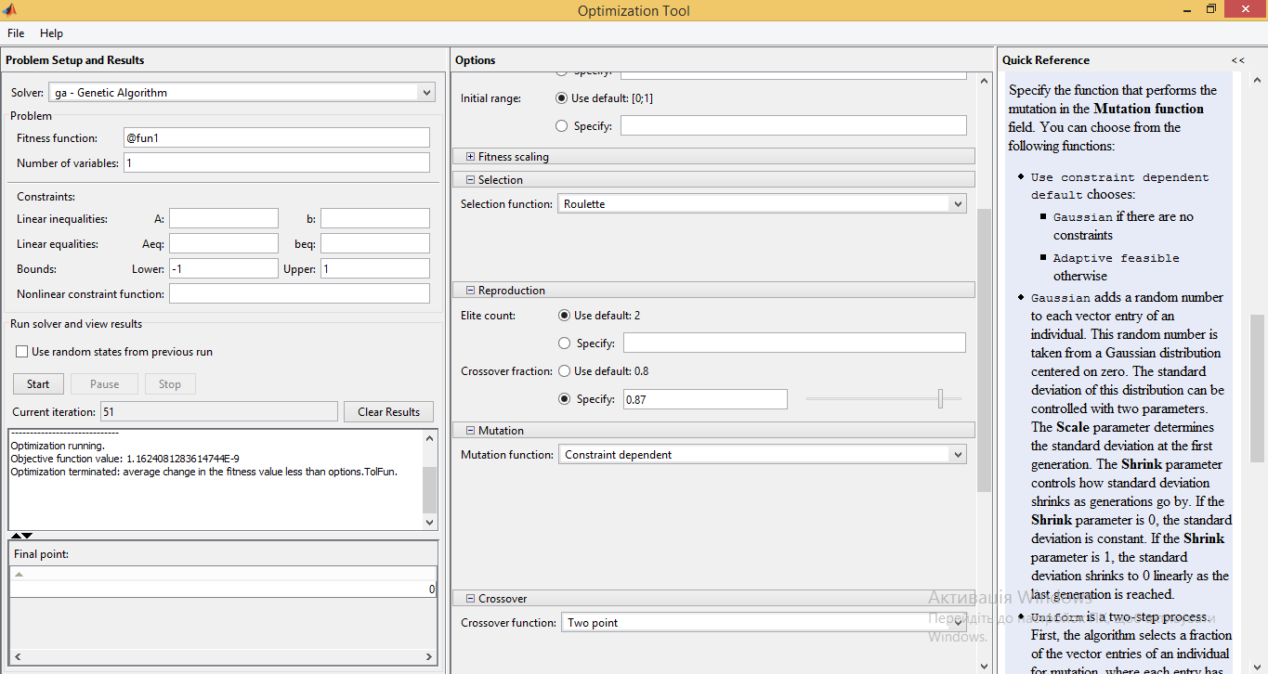

Рис.1 Вікно GATool із встановленими параметрами для задачі

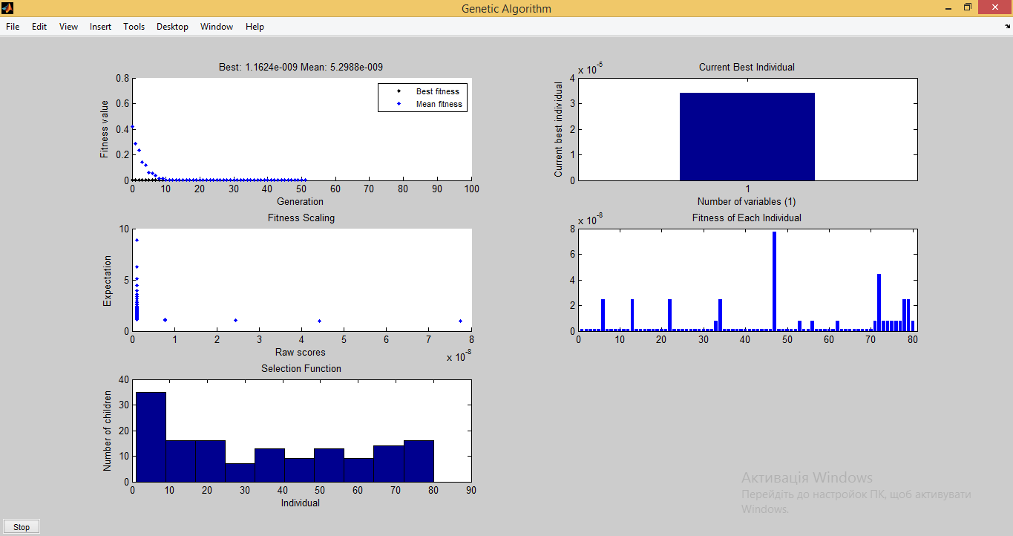

Рис.2 Результат першої функції

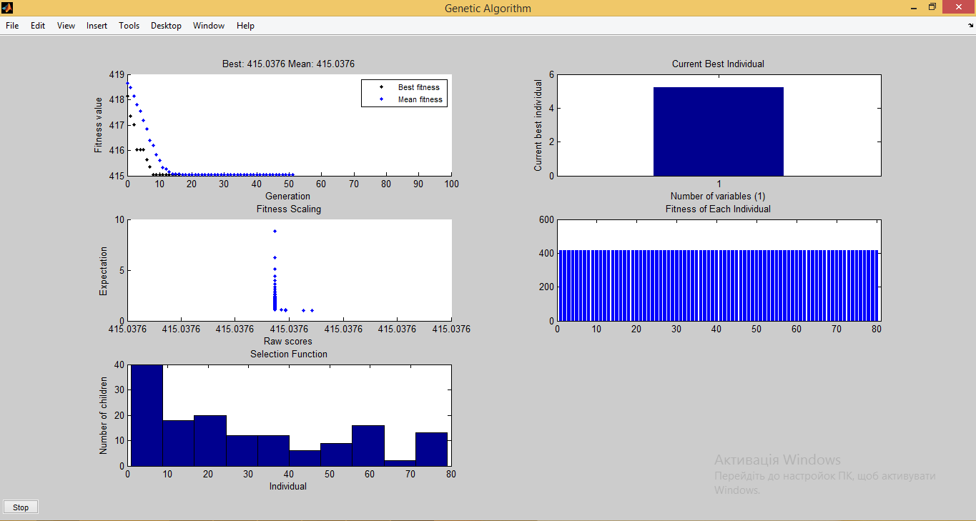

Рис.3 Результат другої функції

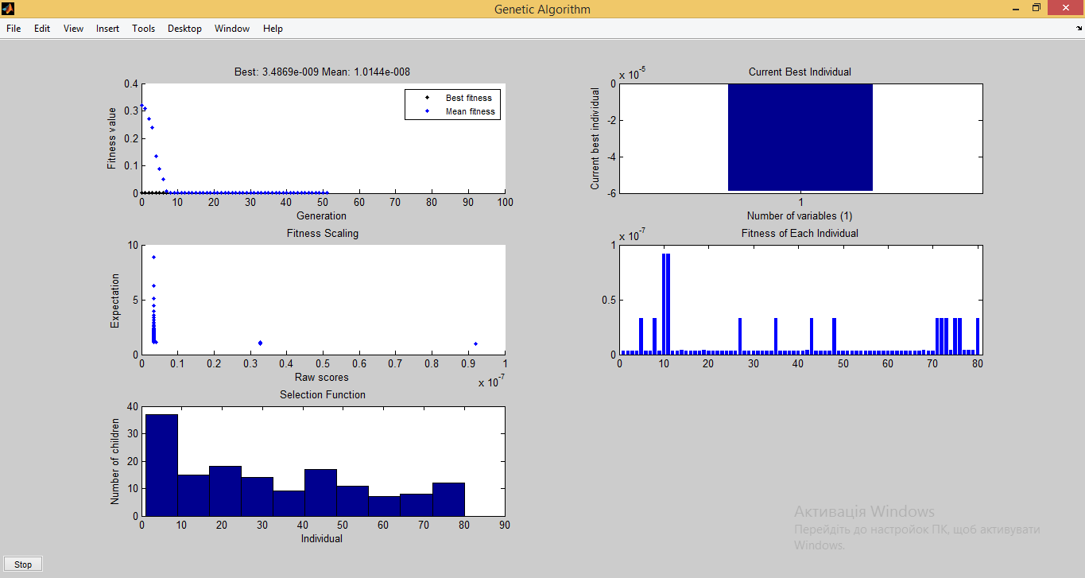

Рис.4 Результат третьої функції

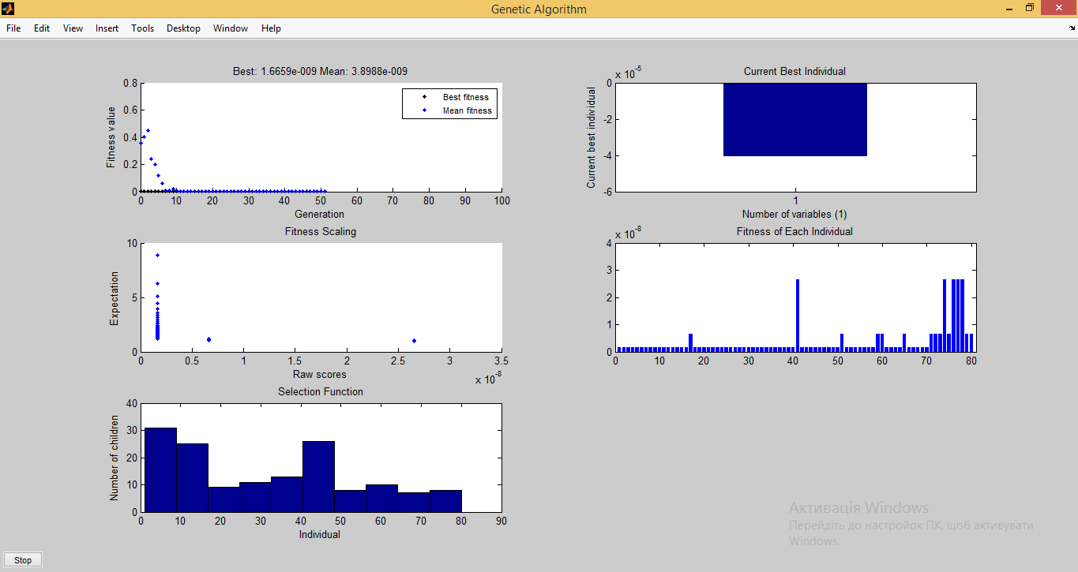

Рис.5 Результат четвертої функції

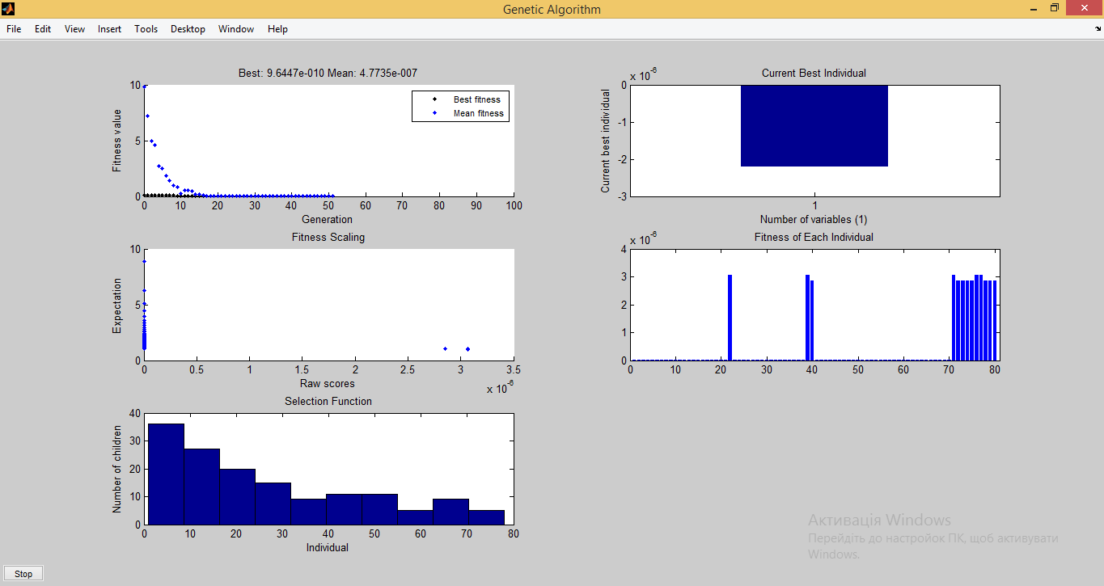

Рис.6 Результат п`ятої функції

1. Для другої задачі необхідно встановити такі основні параметри:
   1. Відбір – пороговий
   2. Схрещування – порівняльне
   3. Мутація – нерівномірна

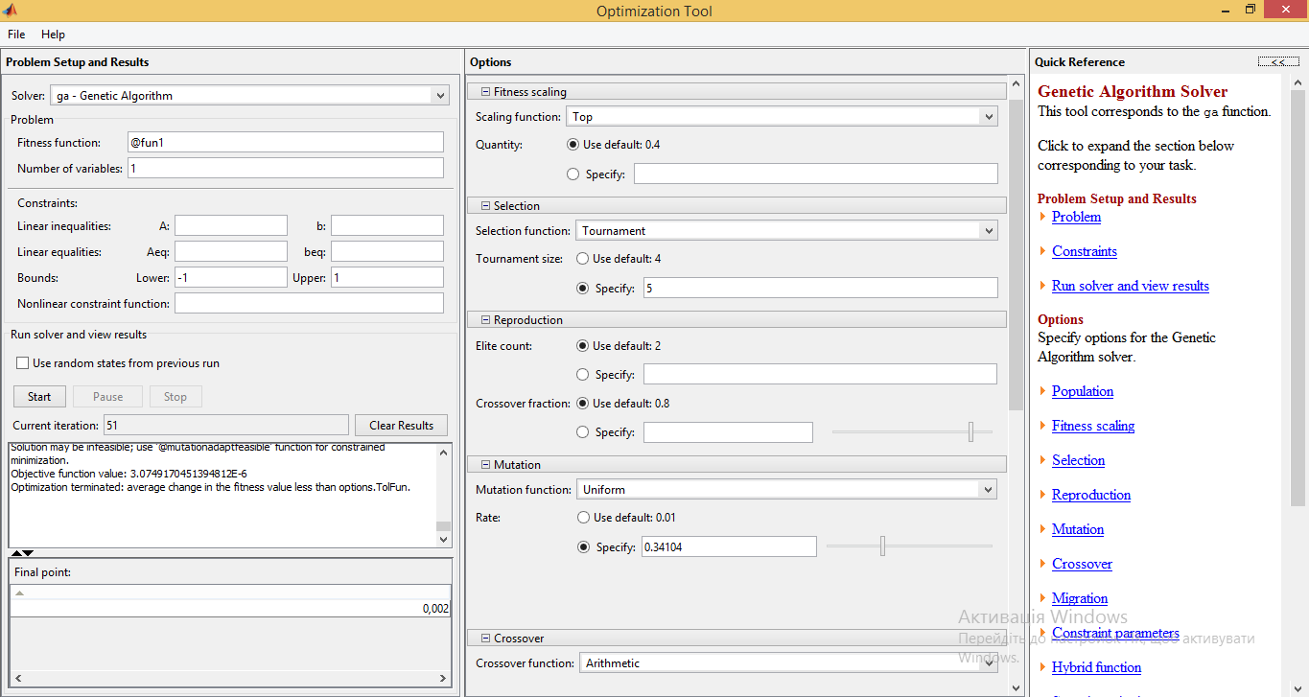

Рис.7 Вікно GATool із параметрами для другої задачі

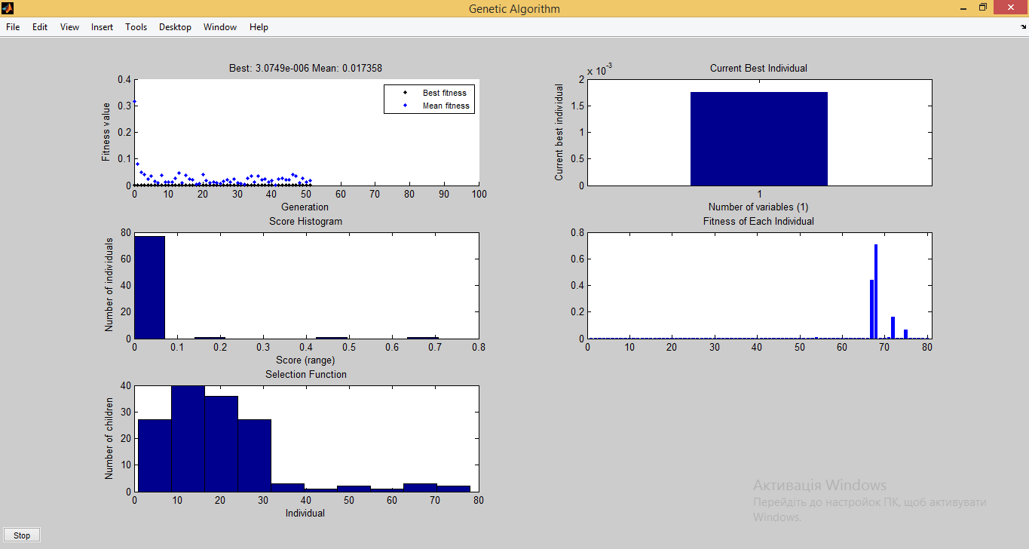

Рис.8 Результат першої функції

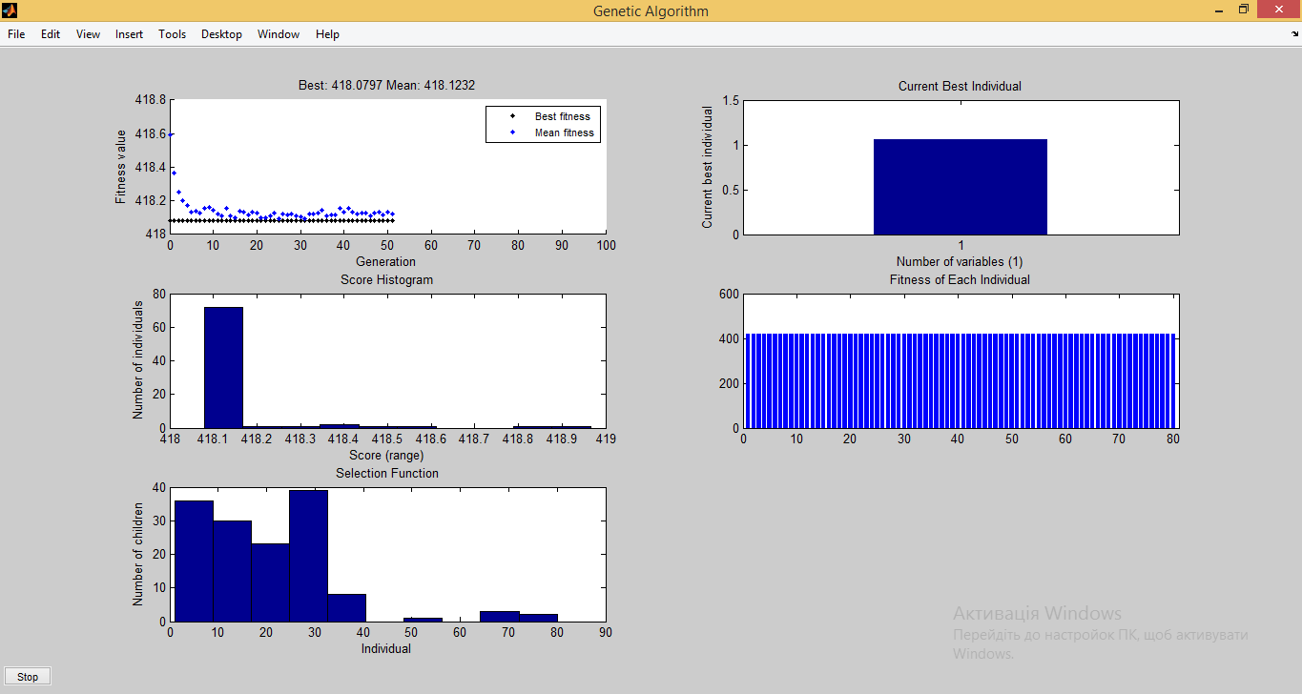

Рис.9 Результат другої функції

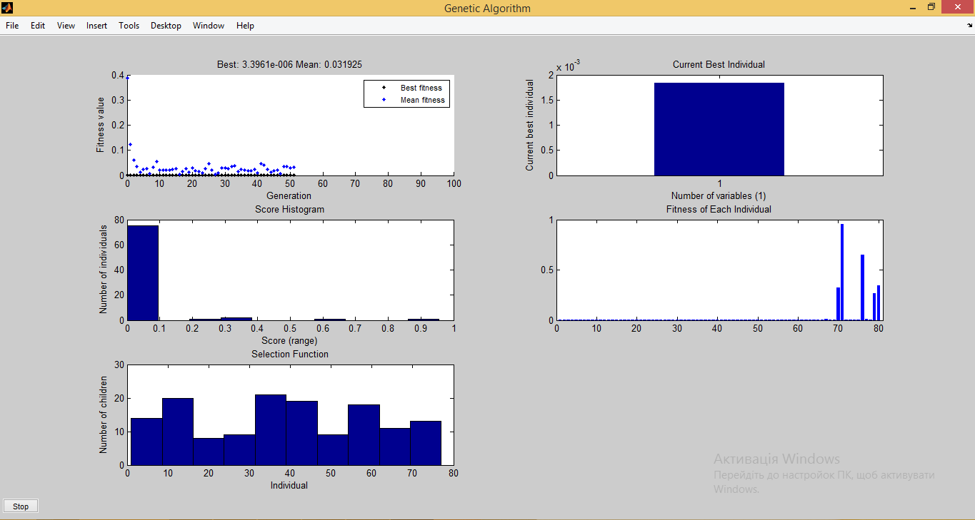

Рис.10 Результат третьої функції

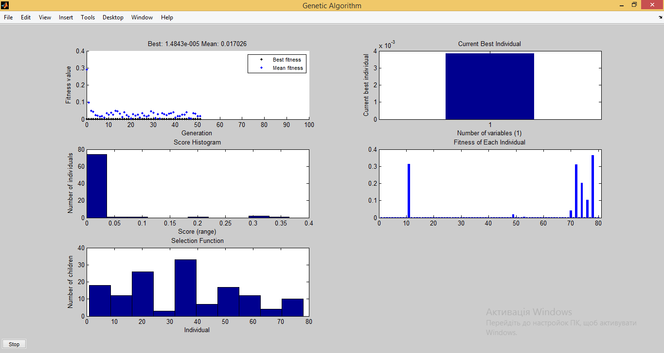

Рис.11 Результат четвертої функції

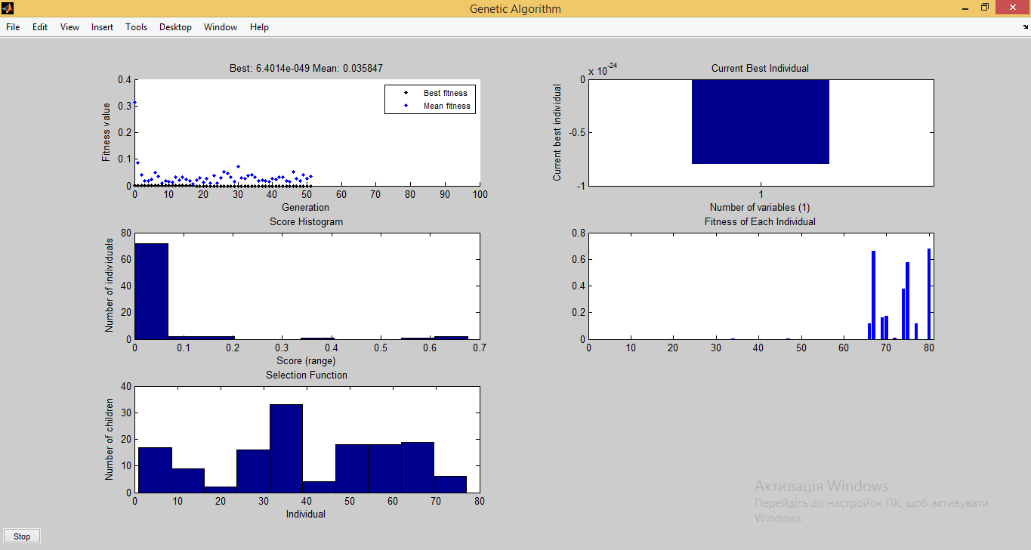

Рис.12 Результат п’ятої функції

**Висновки.**

Виконуючи лабораторну роботу я ознайомився з основними теоретичними відомостями про загальні характеристики генетичних алгоритмів, та про пакет Matlab. Вивчив роботу функції ga пакету Matlab, та проаналізував функції за допомогою утиліти gatool.